ГБОУ СОШ № 438,дошкольное отделение №3

Работа по самообразованию

« СЕНСОРНОЕ ВОСПИТАНИЕ ДОШКОЛЬНИКОВ»

Работу провела воспитатель Ванеева Е.Н.

2013 год

Сенсорное воспитание дошкольников:
Содержание
Введение …………………………………………………………………………..3
1. Задачи сенсорного воспитания …………………………………………….....4
2. Содержание сенсорного воспитания …………………………………………6
3. Методика сенсорного воспитания …………………………………………..11
4. Использование дидактических игр в работе по сенсорному развитию детей младшего дошкольного возраста……………………………………………….13

5. Анализ проведенной работы…………………………………………………16
Список литературы …………………………………………………………..…17

Введение

Задача детского сада – обеспечить наиболее полное развитие воспитанников с учетом возрастных характеристик , подготовить их к обучению в школе.
Готовность ребенка к школьному обучению в значительной мере определяется его сенсорным развитием. Исследования, проведенные психологами, показали, что большая часть трудностей, возникающих перед детьми в ходе начального обучения (особенно в первом классе), связана с недостаточной точностью и гибкостью восприятия. В результате возникают искажения в написании букв, построении рисунка, неточности в изготовлении поделок.
Данные диагностики детей младшей группы на начало учебного года показали недостаточность развития у воспитанников сенсорного воспитания, мелкой моторики рук, а также зрительно-моторной координации.
Для улучшения сенсорного развития ребенка необходимо было обогатить теорию и практику дошкольного воспитания, т. е. разработать и использовать наиболее эффективные средства и методы сенсорного воспитания в детском саду.

В истории дошкольной педагогики, на всех этапах ее развития, проблема сенсорного воспитания занимала одно из центральных мест. Ребёнок в жизни сталкивается с многообразием форм, красок и других свойств объектов, в частности игрушек и предметов домашнего обихода. Он знакомится с произведениями искусства: живописью, музыкой, скульптурой. Малыша окружает природа со всеми её сенсорными признаками - многоцветием, запахами, шумами. И, конечно, каждый ребёнок, даже без целенаправленного воспитания, так или иначе, всё это воспринимает. Но если усвоение происходит стихийно, без грамотного педагогического руководства со стороны взрослых, оно нередко оказывается поверхностным, неполноценным. А ведь ощущение и восприятие поддаются развитию, совершенствованию, особенно в период дошкольного детства. И тут на помощь приходит сенсорное воспитание.

Задачи сенсорного воспитания
Сенсорное развитие ребёнка - это развитие его восприятия формирование представлений о внешних свойствах предметов: их форме, цвете, величине, положении в пространстве, а также запахе, вкусе и т.п. Значение сенсорного развития в раннем и дошкольном детстве трудно переоценить. Именно этот возраст наиболее благоприятен для совершенствования деятельности органов чувств, накопления представлений об окружающем мире.
Сенсорное воспитание должно осуществляться в неразрывной связи с разнообразной деятельностью и решать следующие задачи:
1. Формировать общую сенсорную способность, то есть способность к использованию сенсорных эталонов (5, а затем 7 цветов спектра; 5 геометрических форм; 3 градации величины).
2. Обеспечить постепенный переход от предметного восприятия и узнавания объекта к сенсорному анализу. Следовательно, учить не просто узнавать предмет и называть его, но и знать его назначение; части предмета и их назначение; материал, из которого сделан предмет; цвет, форма, размер и так далее.
3. Помочь ребёнку получить первые представления о различных материалах (бумага, дерево, стекло, металл) и их основных качествах (стекло холодное, прозрачное, бьётся; бумага гладкая, мягкая, рвётся, промокает и так далее).
4. Формировать представления о простейших перцептивных действиях (погладить, надавить, пощупать, попробовать на вкус и так далее). 5. Развивать умение активно употреблять слова, обозначающие действия (смять, сжать, погладить и другие), качества и свойства (мягкость, твёрдость, гладкость, шероховатость и другие; предметы рвутся, бьются, размокают)
6. Воспитывать бережное отношение к предметам, учить детей использовать предметы в соответствии с назначением и их свойствами.
Следовательно, сенсорное воспитание означает совершенствование, развитие у детей сенсорных процессов.
Роль воспитателя в основном состоит в раскрытии детям тех сторон явлений, которые могут остаться незамеченными, выработке отношения детей к этим явлениям.
Содержание сенсорного воспитания.
Разработка системы сенсорного развития детей.

Для решения задач сенсорного воспитания дошкольников в условиях детского сада.
Мною были поставлены следующие задачи:

- развивать и совершенствовать у детей дошкольного возраста все виды восприятия, обогащать их чувственный опыт;
- расширять кругозор каждого ребенка на базе ближайшего окружения.
- создавать условия для развития самостоятельной познавательной активности.
- успешно осваивать сенсорные эталоны;
- развивать осязательное восприятие, а именно тактильные и кинестетические ощущения.
- повышать уровень знаний у родителей по сенсорному развитию и воспитанию дошкольников;
- повышать свой уровень компетентности по сенсорному развитию и воспитанию дошкольников.
Средства для решения задач:
- Научно-методическая литература
- Изучение передового опыта
- Диагностика
- Игры, упражнения, задания на развитие сенсорных эталонов
- Фронтальные и подгрупповые занятия
- Создание развивающей среды
- Работа с родителями
По результатам проведенной диагностики был составлен план работы воспитательно-образовательного процесса.
В работе с родителями использовались разнообразные формы, обобщенные темой «Сенсорное воспитание ребенка в детском саду и дома»: , консультации, информационные листы, дни открытых дверей.
Сенсорное воспитание детей осуществлялось через разные формы работы:
- создание сенсорного уголка в группе;
- игры-экспериментирования на развитие всех видов восприятия;
- фронтальные и подгрупповые занятия;
- развлечения
- сенсорная комната

В группе создан уголок сенсомоторного развития детей.

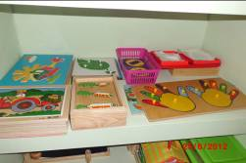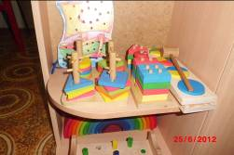

В помощь работе была сделана тематическая подборка статей из журналов “Дошкольное воспитание”, “Ребенок в детском саду”, “Дошкольная педагогика”, содержащих идеи оформления уголка. Это дало толчок к проявлению фантазии и творчества в составлении сенсомоторного уголка.
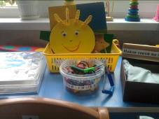
Сенсомоторный уголок предназначен:
- для стимуляции сенсорных функций (зрение, осязание, слух, обоняние и т.д.);
- развития мелкой моторики, стимуляции двигательной активности;
- снятия мышечного и психоэмоционального напряжения
- создания положительного эмоционального фона, повышения работоспособности ребенка;
- активизации мышления, внимания, восприятия, памяти;
- повышения мотивации к самостоятельной и экспериментальной деятельности дошкольников.
Все мероприятия побуждают детей к активному взаимодействию друг с другом, родителями, с окружающим миром. Дошкольники узнают о создании и предназначении предмета, играют и экспериментируют с представленными в сенсорном уголке экспонатами и в процессе игры обогащают свой чувственный опыт. В постоянной смене деятельности, при активном взаимодействии ребенка и предмета происходит то, ради чего и создан этот уголок.
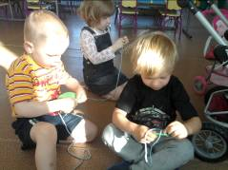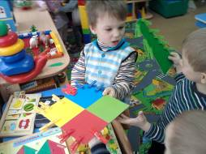
В группе собрано много материала на развитие тактильных ощущений. Я использую здесь большое количество природного материала: шишки, жёлуди, бобы, горох и многое другое. Сделала массажные ванночки для рук, которые наполнены фасолью и горохом. Дети с большим удовольствием играют в таких ванночках, одновременно познавая форму, цвет, величину предметов.

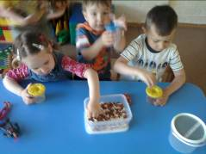
При выборе месторасположения сенсомоторного уголка в группе я учитывала дидактические принципы удобства расположения уголка и доступности его для детей. Особое внимание уделила подбору сенсомоторных объектов для уголка в плане их безопасности для жизни и здоровья детей.
Сенсомоторный уголок используется в педагогическом процессе, как на организованных занятиях, так и в самостоятельной игровой и поисково-экспериментальной деятельности детей.
Таким образом, в своей работе я выделила принципы организации уголка:
- доступность;
- безопасность;
Оформление сенсорного уголка для детей младшего дошкольного возраста может быть сюжетным. Здесь организуется самостоятельная деятельность (различные игры по желанию детей). Время игр в сенсорном уголке не регламентируется.
В качестве средства сенсорного воспитания в детском саду была создана комната сенсорного развития . Она предназначена для коррекционно-развивающих занятий с психологом, а так же как игровая комната для детей. Сенсорная комната - это окружение, которое состоит из различного рода стимуляторов. Это маленький рай, где все журчит, звучит, переливается, манит, ненавязчиво заставляет забыть страхи, успокаивает.

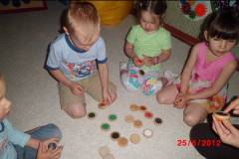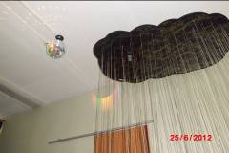

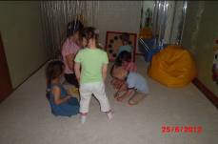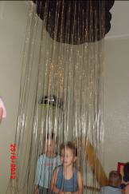

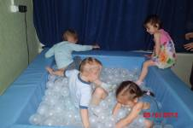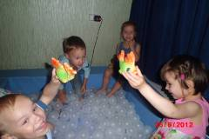
Специальное оборудование (проекторы, световые трубки, фиброоптические волокна, сухие бассейны, мягкие покрытия, разгрузочные сиденья, генераторы запахов, специальная музыка и т.д.), установленное в сенсорной комнате, воздействует на все органы чувств человека. Мозг активизируется через стимуляцию базовых чувств: зрения, слуха, обоняния, осязания и развивает саморегулирование процессов возбуждения и торможения.
Сенсорная комната дает возможность подавать стимулы различной модальности - зрительной, слуховой, тактильной - и использовать эту стимуляцию длительное время. Сочетание стимулов различной модальности (музыки, цвета, запахов) может оказывать различное воздействие на психическое и эмоциональное состояние ребенка - тонизирующее, стимулирующее, укрепляющее, восстанавливающее, успокаивающее, расслабляющее. В условиях сенсорной комнаты используется массированный поток информации на каждый анализатор. Таким образом, восприятие становится более активным. В отличие от традиционных методов педагогической коррекции, для которых характерно небольшое количество и однообразие материала, в самом оборудовании сенсорной комнаты заложено разнообразие стимулов. Продуманное применение различных стимулов повышает эффективность коррекционных занятий, создавая дополнительный потенциал для развития ребенка.
Коррекционно-педагогические занятия в сенсорной комнате направлены на решение двух комплексов задач:
1. Релаксация: нормализация мышечного тонуса, снятие психологического и эмоционального напряжения.
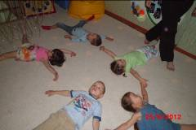
2. Активизация различных функций центральной нервной системы: стимуляция всех сенсорных процессов (зрительного, слухового, тактильного, кинестетического восприятия и обоняния), повышение мотивации к деятельности, создание положительного эмоционального фона и преодоление нарушений эмоционально-волевой сферы, развитие речи и коррекция речевых нарушений, коррекция нарушений высших корковых функций. Развитие общей и мелкой моторики и коррекция двигательных нарушений.
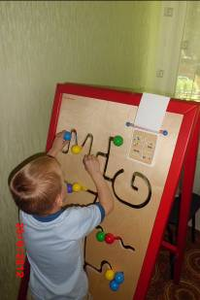
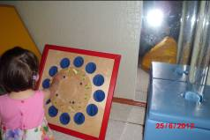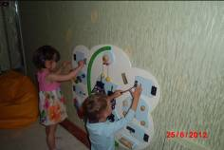

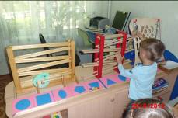
В условиях сенсорной комнаты специалистами (психологом) проводятся направленные занятия, или она просто используется как игровая комната .
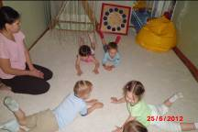 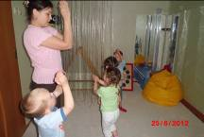
На данном этапе уже можно подвести промежуточные итоги:
- повысилась любознательность, пытливость;
- сформировались знания об определенных сенсорных эталонах;
- дети овладевают рациональными приемами обследования;
- дети активны при взаимодействии со взрослым в сенсомоторном уголке;
- проявляется желание творить;
- повысился интерес к опытно - экспериментальной деятельности.

Планирование и методика проведения занятий по сенсорному развитию детей

Планомерность обучения детей — один из важнейших принципов решения комплекса воспитательно-образовательной работы в детском саду.
При планировании занятий по ознакомлению с величиной, формой, цветом предметов учитывается возраст детей, уровень их развития.
Занятия по сенсорному воспитанию я проводила с детьми в возрасте от 3 лет..
Число занимающихся может быть до 6—8, в зависимости от возраста.
Сенсорное воспитание планируется в тесной взаимосвязи со всеми остальными разделами работы. Так, успешная организация занятий по ознакомлению с величиной, формой, цветом предметов возможна при наличии определенного уровня физического развития ребенка. Прежде всего это относится к развитию движений руки при осуществлении действий по вкладыванию, выниманию предметов, при работе с мозаикой, рисовании красками. Сочетание сенсорных и моторных задач является одним из главных условий умственного воспитания, осуществляющегося в процессе предметной деятельности. Детей увлекают действия с яркими игрушками разной формы и величины: нанизывание колец, раскладывание предметов и т. д. Задачи сенсорного характера являются на данном возрастном этапе ведущими.
Тематическое планирование материала согласуется со временем года, с сезонными явлениями, с программой ознакомления с окружающим.
Важным фактором в планировании занятий по ознакомлению детей с цветом, формой, величиной предметов является принцип последовательности, предусматривающий постепенное усложнение заданий.
Важным принципом организации процесса обучения является систематичность.
Обучение на занятиях по сенсорному воспитанию я проводила с детьми 1 раз в неделю. Ввиду того что большой интервал между занятиями нежелателен, возникает необходимость закрепления у детей полученных знаний, умений в самостоятельной деятельности и частично на занятиях, направленных на овладение детьми действиями с предметами, на занятиях по изобразительной деятельности и др.
. При проведении каждого занятия основным методом является непосредственный показ предметов воспитателем. Вспомогательная роль при этом принадлежит словесному объяснению. Поскольку маленькому ребенку на этапе становления речевого развития сложно одновременно воспринимать показ предметов, действий с ними и речевую инструкцию, то объяснения должны быть предельно краткими: каждое лишнее слово отвлекает малыша от зрительного восприятия.
На начальных этапах обучения подробно развернутая инструкция используется воспитателем довольно часто.
Так, при группировке предметов по величине ребенку предлагают:
- посмотри внимательно на предмет, который дал воспитатель;
- посмотри на два предмета, положенные в разные стороны (воспитателем): вначале на один, потом на другой;
- снова посмотри на свой предмет;
- найди глазами, где у воспитателя лежит такой же;
- покажи его воспитателю;
- положи свой предмет рядом с образцом.

По мере усвоения материала на занятиях инструкция постепенно может оказаться совсем свернутой:
- возьми предмет;
- посмотри на мои игрушки;
- положи свою игрушку вместе с моей такой же.
Особого внимания требует анализ проведенных занятий. Критерием может служить оценка уровня самостоятельности их выполнения. Некоторые дети выполняют задания быстро, без ошибок. Основная часть детей выполняет индивидуальные задания с периодической помощью педагога. Они могут допускать ошибки, исправлять их либо самостоятельно, либо при вопросе воспитателя «Что у тебя неправильно?», либо при непосредственном участии взрослого, когда тот отбирает неправильно размещенные предметы и предлагает ребенку снова посмотреть, куда их надо положить. Некоторым детям требуется постоянная помощь в виде поэлементного диктанта.Надо знать причину их отставания (дети могли болеть или просто мало посещать детское учреждение). Важно прослеживать успехи детей от занятия к занятия к занятию.
Существенным фактором в планировании и методике проведения занятий по сенсорному воспитанию является взаимосвязь обучения на занятиях с закреплением знаний и умений в повседневной жизни: на прогулке, во время самостоятельной деятельности и т. д
..
I. Задания на выполнение предметных действий.

1. Раскладывание однородных предметов на две группы в зависимости от их величины, формы, цвета.
Целью обучения является: фиксация внимания детей на свойствах предметов, формирование у них простейших приемов установления тождества и различия величины, формы, цвета. Материалом служат однородные предметы двух величин, пяти форм, восьми цветов. В ходе обучения детям сообщаются слова, необходимые для регуляции выполняемых ими действий: цвет, форма, такой, не такой, большой, маленький.
2. Размещение вкладок разной величины, формы в соответствующих гнездах.
Цель обучения: выработка у детей умения соотносить свойства (цвет, форму, величину) разнородных предметов. Материалом служат большие и малые вкладыши из дерева и рамки с соответствующими отверстиями, вкладыши пяти форм и решетки для их размещения.

II. Элементарные продуктивные действия.

1. Выкладывание мозаики разной величины, формы, цвета по образцу в сочетании со словесным заданием.
Цель обучения — фиксировать внимание детей на том, что величина, цвет, форма могут быть признаком разнообразных предметов и использоваться для их обозначения, научить детей осознанно использовать свойства при воспроизведении особенностей образца. Материалом служит мозаика разной величины, формы, цвета. Используется мозаика двух величин, пяти форм, восьми цветов.
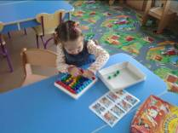
2. Рисование красками.
Цель обучения — закрепить у детей отношение к свойствам предметов как к характерным признакам, подвести их к самостоятельному выбору цвета, формы, величины для передачи специфики хорошо знакомых предметов.
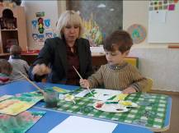
Материалом являются краски восьми цветов и разноцветные листы бумаги.
По каждому из четырех типов заданий следует провести несколько занятий, в которых меняются условия выполнения задания. Такое варьирование позволяет включить в задание объекты новой величины, формы, цвета, поддержать интерес детей к выполнению задания, а в большинстве случаев и усложнить действие, необходимое для образования более совершенных и обобщенных способов ориентировки в свойствах предметов.
Тактильно-двигательное восприятие
Всестороннее представление об окружающем предметном мире у ребенка не может сложиться без тактильно-двигательного восприятия, так как именно оно лежит в основе чувственного познания. Тактильные образы возникают в результате соприкосновения объектов с наружными покровами тела человека и дают возможность познать величину, упругость, плотность или шероховатость, тепло или холод, характерные для предмета.
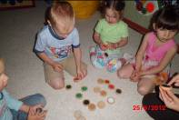
С помощью тактильно-двигательного восприятия складываются первые впечатления о форме, величине предметов, расположении в пространстве, качестве использованных материалов.
С этой целью используются различные виды деятельности, прямо или косвенно способствующие развитию тактильно-двигательных ощущений:
- лепка из глины, пластилина, теста;
- аппликация из разного материала (бумага, ткань, пух, вата, фольга);
- аппликационная лепка (заполнение рельефного рисунка пластилином);
- конструирование из бумаги (оригами);
- рисование пальцами, кусочком ваты, бумажной «кисточкой»;
- игры с крупной и мелкой мозаикой, конструктором (металлическим, пластмассовым, кнопочным);
- собирание пазлов;
- сортировка мелких предметов (камушки, пуговицы, желуди, бусинки, фишки, ракушки), разных по величине, форме, материалу.
.
Не следует забывать и о традиционной пальчиковой гимнастике, об использовании элементов массажа и самомассажа рук, что, несомненно, также способствует повышению тактильной чувствительности.
Я использую различные дидактические тренажеры, игры, пособия, служащие для развития тактильной чувствительности у детей.
Хороший эффект дает использование массажных мячей. Разные по форме, упругости, фактуре поверхности мячи обеспечивают широкий спектр разнообразных ощущений, которые можно получить, действуя с этими предметами самостоятельно.
Изготовила «Осязательные ванны» — в небольшой коробке рассыпала горох ,бобы, фасоль.
«Купаясь» в таких ваннах или опуская в них руки, дети получают новые тактильные ощущения.
«Сенсорная тропа для ног» — это дорожка, на которой с помощью липучек закрепляются разные по фактуре «кочки»: мешочки из тонкой, но прочной ткани с разными наполнителями (тряпочки, кусочки кожи, поролона, мелкие камушки, горох и др.). Разнообразие ощущений делает хождение по дорожке увлекательным. Такая ходьба полезна для развития тактильного восприятия, а также для координации движений и профилактики плоскостопия. Для получения более полных ощущений рекомендуется ходить босиком или в тонких носках.
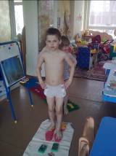

Дидактические игры на сенсорное развитие детей младшего дошкольного возраста

Игры на развитие тактильных ощущений

« Чудесный мешочек»
В непрозрачный мешочек кладут предметы разной формы, величины, фактуры (игрушки, геометрические фигуры и тела, пластмассовые буквы и цифры и др.). Ребенку предлагают на ощупь, не заглядывая в мешочек, найти нужный предмет.

«Узнай фигуру»
На столе раскладывают геометрические фигуры, одинаковые с теми, которые лежат в мешочке. Педагог показывает любую фигуру и просит ребенка достать из мешочка такую же.
«Найди пару»
Материал: пластинки, оклеенные бархатом, наждачной бумагой, фольгой, вельветом, фланелью. Ребенку предлагают с завязанными глазами на ощупь найти пары одинаковых пластинок.
«Что в мешочке»
Ребенку предлагают небольшие мешочки, наполненные горохом, фасолью, бобами или крупами: манкой, рисом, гречкой и др. Перебирая мешочки, он определяет наполнитель и раскладывает в ряд эти мешочки по мере увеличения размера наполнителя (например, манка, рис, гречка, горох, фасоль, бобы).
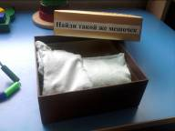

Игры на закрепление понятия формы

«Найти предмет указанной формы»
Ребенку предлагают назвать модели геометрических фигур, а затем найти картинки с изображением предметов, по форме похожие на круг (квадрат, овал, треугольник, прямоугольник, ромб).
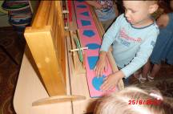
«Из каких фигур состоит машина?»
Дети должны определить по рисунку, какие геометрические фигуры включены в конструкцию машины, сколько в ней квадратов, кругов и т. д.
«Найди предмет такой же формы»
Дети выделяют форму в конкретных предметах окружающей обстановки, пользуясь геометрическими образцами. На одном столе геометрические фигуры, на другом — предметы. Например, круг и предметы круглой формы (мяч, тарелка, пуговица и т. д.), овал и предметы овальной формы (яйцо, огурец, желудь и т. д.).
«Какая фигура лишняя?»
Ребенку предлагают различные наборы из четырех геометрических фигур. Например: три четырехугольника и один треугольник, три овала и один круг и др. Требуется определить лишнюю фигуру, объяснить принцип исключения и принцип группировки.

Игры на закрепление понятия величины

«Сравни предметы по высоте»
Назвать предметы, определить их количество, выделить высокий, низкий; сравнить — что выше, что ниже.
.
«Самая длинная, самая короткая»
Разложить разноцветные ленты разной длины от самой короткой до самой длинной. Назвать ленты по длине: какая самая длинная, какая самая короткая, длиннее, короче, ориентируясь на цвет.
«Пирамидки»
Собрать три пирамидки, кольца которых одновременно рассыпаны и перепутаны на столе.
«Разложи по размеру»
Ребенок по просьбе педагога раскладывает по размеру натуральные предметы: чашки, ведерки и др.; предметы, вырезанные из картона: грибочки, морковки и др.
.
Игры на закрепление цвета

«Какого цвета не стало?»
Детям показывают несколько кружков разного цвета. Дети называют цвета, а потом закрывают глаза. Педагог убирает один из кружков. Определить, какого цвета не стало.
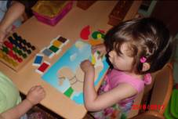
«Какого цвета предмет?»
Для игры необходимо иметь карточки с изображениями контуров предметов и цветные карточки. Ребенку предлагают под карточку с изображением контура предмета подложить карточку необходимого цвета. Например, под карточку с изображением помидора — красную карточку, огурца — зеленую, сливы — синюю, лимона — желтую и т. д.
. «Неразлучные цвета»
Педагог называет предмет, в котором представлены разные цвета в постоянном сочетании, дети их называют. Например, педагог говорит: «Рябина», дети отвечают: «Листья зеленые, ягоды красные». (Ромашка — лепестки белые, середина желтая, береза — ствол белый, листья зеленые и т. д.

Игры на развитие мелкой моторики рук

«Здесь горошек, там фасоль».
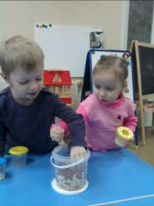
Учить детей выбирать из смеси и рассортировывать в разные баночки горох и фасоль, развивать у детей координацию движений кистей рук, учить доводить начатое дело до конца.

«Волшебные узоры».
Показать ребенку способы рисования на манке, развивать мелкую моторику, способствовать реализации творческих проявлений малышей, воспитывать интерес к изобразительному творчеству.
Материал: поднос с бортиками, манная крупа.
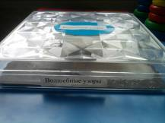

Анализ проведенной работы

Проведенная работа по сенсорному воспитанию:
- Помогла познакомиться детям с основными геометрическими фигурами, запомнить их названия.
- Научила детей различать цвет.
- Научила детей сравнивать предметы по величине.
- Способствовала развитию у детей тактильного и зрительного восприятия.
- Помогла в совершенствовании мелкой моторики рук.

Результативность работы

Анализ проведенной мной работы показал, что систематическая и планомерная работа по проблеме сенсорного воспитания, а также использование дидактических игр эффективно помогает развивать познавательную деятельность, развитие речи и сенсорных эталонов.
Представленная система работы направлена на сенсомоторное развитие ребенка. На основе использования игр по сенсо-моторике и упражнений на развитие тактильного и зрительного восприятия, у дошкольников развиваются наблюдательность, внимание, память, воображение, расширяется словарный запас, приобретаются навыки игровой, учебной и экспериментально-поисковой деятельности. Сенсорное воспитание является базой для изучения математики и овладения письмом.

Список литературы.

- Амонашвили Ш. А. «Здравствуйте, дети!», М.:«Просвещение», 1983.
- Вершинина Н.Б. «Комплексная диагностика уровней освоения программы», В.: «Учитель», 2011.
- Венгер J1. А., Пилюгина Э. Г., Венгер Н. Б. «Воспитание сенсорной
культуры ребёнка», М.: «Просвещение», 1988.
- Дидактические игры и упражнения по сенсорному воспитанию
дошкольников. Под редакцией JI. А. Венгера. М.: «Просвещение», 1973.
- Дыбина О. В., Рахманова Н. П., Щетинина В. В. «Неизведанное рядом.
Занимательные опыты и эксперименты для дошкольников», М.:
«Творческий центр.
6. Каралашвили Е. А., Антоненкова О. В., Малахова Н. Е. «Организация сенсомоторного уголка в группе детского сада»,Справочник старшего воспитателя,№5-2008.
8. Метиева JI. А., Удалова Э. Я. «Развитие сенсорной сферы детей», М.»Просвещение»2009
9. Пилюгина Э. Г. «Занятия по сенсорному воспитанию с детьми раннего возраста», М.,1983

Сенсорный уголок в группе

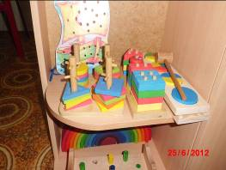

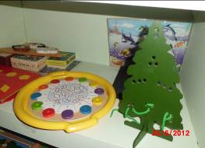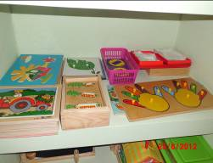

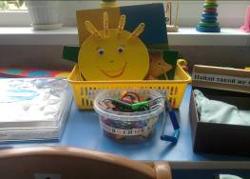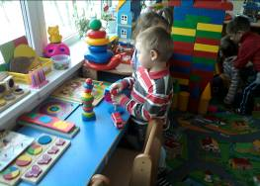

Самодельные пособия для В сенсорном уголке всегда интересно

сенсорного уголка

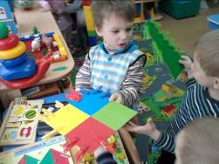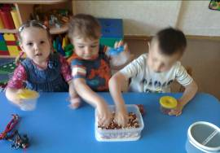

«Веселые прищепки» «Здесь фасолька – тут горох»

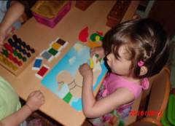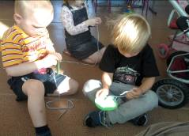

Игры на закрепление цвета «Шнуровка»

Сенсорная комната

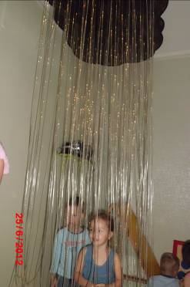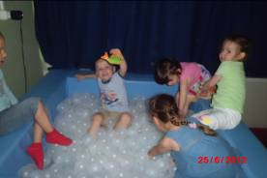

Грозовая туча Сухой бассейн

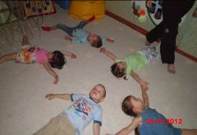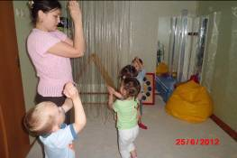

Релаксация Занятие с психологом

